**Inledning:**

Min externa beställare är ett påhittat företag som har sin verksamhet i Växjö kommun vid Linneuniversitet. Denna beställare är en tatueringsstudio som har varit verksam i 28 år och har bett mig att skapa en webbplats där deras klientel kan vända sig mot vid frågor och bokningar.

**Syfte och målgrupp:**

Vid mötet med den externa beställaren intervjuades ägarna samt personalen angående deras förväntningar på webbplatsens utformning, det som kom fram var att den nya webbplatsens syfte var att skapa en gemensam plattform för tatueringsstudions klientel. Delvis i syfte för att underlätta studions arbetsflöde genom att låta personalen fokusera på sitt arbete medans webbplatsens bokningssystem sköter resterande. Sedan ville man att webbplatsen ska vara ett ansikte utåt för nya kunder som kan ta in information angående verksamheten.

Vid fortsatta undersökningar kom jag även fram till vilka målgrupper som eftertraktas och vad deras behov av webbplatsen kommer att bli. De målgrupper som framkom var äldre och återkommande kunder samt nya nyfikna kunder. Varje målgrupp kommer att ha olika anledningar att besöka webbplatsen och måste därav utformas utefter deras behov. Den ena gruppen som representeras av de äldre återkommande klienterna kommer använda webbplatsen för information skötsel samt framtida bokningar. Den sekundära gruppen som representeras av de nyare kunder kommer däremot har större nytta av webbplatsen eftersom dessa kommer vilja söka efter information om studion, dess bakgrund, kontaktformulär, kontaktinformation etc. Här kommer även studions begäran av ett bokningssystem gynna de nya såsom de äldre kunderna då de kan begära konsultation eller bokning av tid.

Sammanfattningsvis kan vi summera målgruppens behov enligt följande:

* Information om priser
* Information om studion
* Information inför besök
* Information efter besök
* Kontaktuppgifter
* Bokningssystem
* Skötselinformation
* Bilder från studion och deras verk

**Kravspecifikation:**

Utifrån de ovanstående behov som vi fått från användarna samt studion har jag kunnat utformat en kravspecifikation med objektiva krav som ska ligga till underlag för utvecklingsprocessen av webbplatsen. Utifrån kravspecifikation har vi kunnat fastställa dessa följande punkter:

*Innehåll:*

* Webbplatsen ska ha ett bokningssystem
* Webbplatsen ska ha en karta med studions adress
* Globalnavigering ska finnas på varje sida
* Ska finnas en sida med priser för de tjänster som erbjuds
* Webbplatsen ska ha lokalnavigering mellan skötsel innan och efter besök
* Ska finnas en sida med enbart bilder av studions verk
* Ska finnas en engelsk version av webbplatsen

*Funktion:*

* Bokningssystem
  + Användaren ska ha olika alternativ för begäran av kontakt
  + Användaren ska ha ett fält där de kan skriva namn och mejladress
  + Användaren ska ha ett fält där de kan skriva in datum
* Studions logga ska vara klickbar och ta en tillbaka till startsida
* Det ska finnas en länk som tar användaren till bokningssystemet
* Studions bilder ska vara klickbara
* Vid långa sidor ska det finnas en knapp längst ner på sidan som tar användaren högst upp på sidan
* Det ska finnas en fysisk knapp som tar en tillbaka till ursprungssidan vid lokalnavigering.

**Beskrivning av arbete:**

Utifrån de krav vi har kunnat fastställa utifrån syfte och målgruppsanalysen har jag fått ett bra underlag för utvecklingsprocessen av webbplatsen. Det första som utfördes var att besöka liknande webbplatser som delar marknadsområde som den externa beställaren. Efter att fått en uppfattning av vad som begärdes och vilken typ av marknad som fanns kunde jag utföra en grov skiss på hur webbplatsen hade kunnat konstrueras. Följande bilder visar en ungefär tankegång på hur webbplatsen hade kunnat se ut:

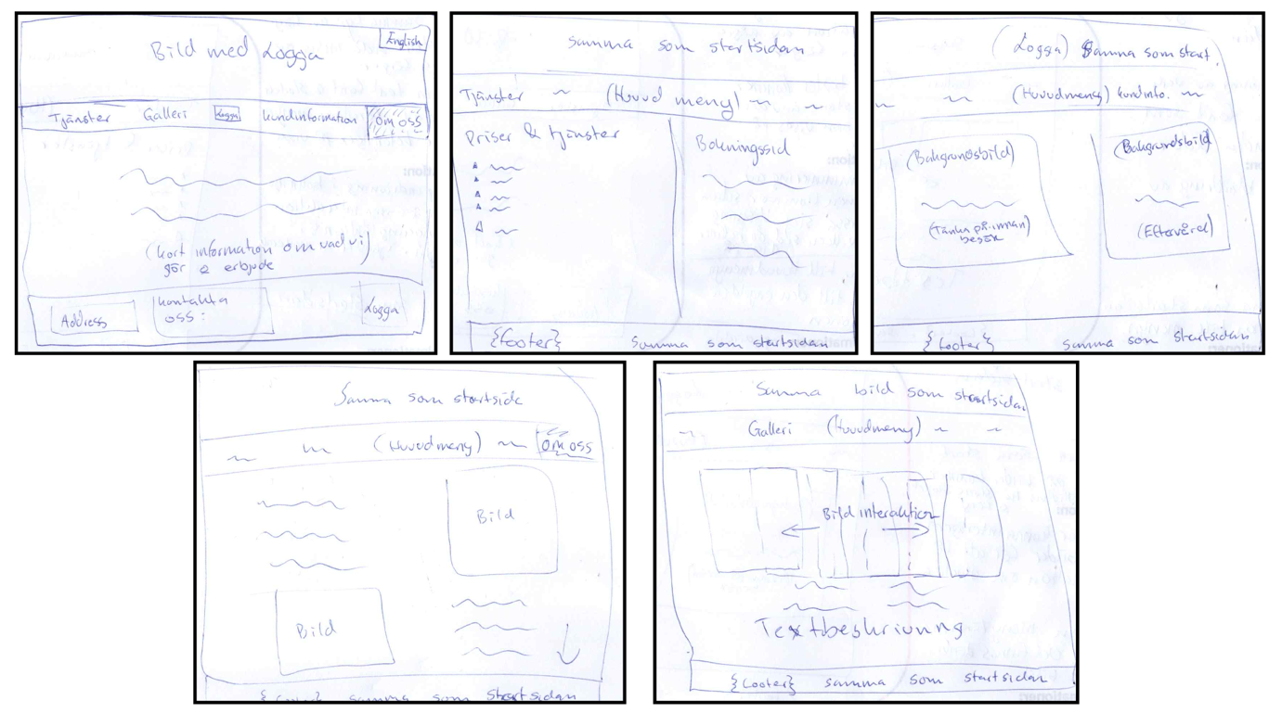

Utifrån de bilder som skissats fram började jag främst med att skapa grunden för webbplatsen, genom att dela in sidorna i ett träddiagram där grunden var index.html och sedan lägga resterande sidor/filer i en mapp som kallades ”Globalnavigering” och därefter strukturera utefter vilket innehåll som tillhörde respektive sida. Efter grunden var fastställt kunde man börja utarbeta skelettet av webbplatsen vilket i detta fallet var de återkommande delarna som exempelvis *”Header”*, *”Navigation”* samt *”Footer”*. Tankeprocessen bakom detta var att skapa dessa delar först för att sedan enbart behöva komplettera med det innehåll som respektive sida innefattades av vilket sedan placerades i *”Main”*. Efter detta var utfört kunde jag arbeta vidare med enskilda sidor där jag kunde utforma resterande innehåll. Samtidigt som jag utformade HTML-koden så började jag programmera CSS-koden för att uppnå den layout som jag eftersökte. Efter att ha programmerat klart CSS-koden samt HTML koden valde jag även att strukturera upp CSS-koden utefter sektionerna som uppvisats i den globala navigeringen för att enklare kunna läsa koden.

**Bilder:**

De bilder som jag valt att ta med i Webbplatsen har jag främst tagit från ”studion” vilket i verkligheten laddats ner på royaltyfria webbplatser. Däremot har jag själv skapat loggan samt den huvudsakliga bilden för startsidan. Dessa bilder har jag i pixlr redigerat främst storleksmässigt för att minska lagringsminnet för webbplatsen men även beskärt bilderna för att passa bättre in på webbplatsen. De bilder som finns i sidan *”Galleria”* har jag däremot beskärt så att de har liknande form o storlek. Eftersom de flesta bilder är tagna professionellt behövde jag inte redigera dem mer än det jag gjorde.

**Utvärdering:**

*Egen utvärdering:*

En vidare utvärdering av det arbete som jag utfört insåg jag att många funktioner som jag vill uppnå behövde delvis mer tid för att kunna utföra då min tidsåtgång blev kortare än förväntat. Några funktioner som exempelvis bläddring mellan bilder behövde jag komplettera min sida med JavaScript, vilket jag inte gjorde utan använde de element som jag hade kunskap över. Sedan ville jag även skapa en engelsk version av hemsidan som kunde åstadkommas via en hjälpmeny, vilket jag inte hade tiden till att kunna utföra.

Vidare insåg jag även att koda CSS och HTML samtidigt kunde ställa till med problem då jag i många fall ville komplettera koden med annat och det kunde ställa till med CSS då jag inte hade planerat det i förväg. Strukturen i min bildmapp fick också lite problem då jag i efterhand insåg att de bilder som jag la till inte blev strukturerade rätt i mappen och att strukturera mappen i efterhand skulle enbart ställa till med problem i HTML-sökvägen.

*Utvärdering utifrån kravspecifikationen:*

Här nedan kommer jag presentera de krav som ställdes i början av rapporten skriva en kort förklaring över hur jag uppfyllde dessa eller ej:

***Innehåll:***

*✅ Webbplatsen ska ha ett bokningssystem:* Här skapade jag ett formulär längst ner i sidan om studion ”Om oss”, där användaren har möjlighet att fylla i formuläret och skicka det till studion vilket uppfyller funktionen för både studions bokningssystem och användarens.

✅ *Webbplatsen ska ha en karta med studions adress:* Längst ner i footern så har jag skapat en karta med google maps funktionen där vi uppvisar studions ”adress”.

✅ *Globalnavigering ska finnas på varje sida*: Den globala navigeringen finns tillgänglig på alla de sidor som jag har skapat.

✅ *Ska finnas en sida med priser för de tjänster som erbjuds:* I sidan för tjänster så skrev jag in de priser som erbjöds av studion.

✅ *Webbplatsen ska ha lokalnavigering mellan skötsel innan och efter besök:* Här valde jag att skapa två bildlänkar som tar användaren till två olika sidor, i detta fallet är lokalnavigeringen dessa två bildlänkar.

✅ *Ska finnas en sida med enbart bilder av studions verk:* Här valde jag att skapa en sida med studions ”verk”.

❌ *Ska finnas en engelsk version av webbplatsen:* Tyvärr fanns det inte tillräckligt med tid för att kunna skapa lika många sidor med engelsk version.

***Funktion:***

*Bokningssystem*

✅ *Användaren ska ha olika alternativ för begäran av kontakt:* Här valde jag att ha fyra alternativ, tatuering, konsultation, piercing & annat samt et alternativ för feedback.

✅ *Användaren ska ha ett fält där de kan skriva namn och mejladress:* Detta uppfylldes även i formuläret.

✅ *Användaren ska ha ett fält där de kan skriva in datum:* Här använde jag istället input funktionen date för att uppnå önskat resultat.

✅ *Studions logga ska vara klickbar och ta en tillbaka till startsida:* Denna funktionen var planerade från början och utfördes med den huvudsakliga bilden samt den lilla loggan som finns i den globala navigeringen.

✅ *Det ska finnas en länk som tar användaren till bokningssystemet:* Här skapade jag två länkar, en vid startsidan samt en vid tjänster för att komma direkt till formuläret.

✅ *Studions bilder ska vara klickbara:* När jag skapade bildlänken så skapade jag även en länk med elementet <a> med dess attribut target=”_blank” för att öppna upp en ny flik med enbart bilden.

❌ *Vid långa sidor ska det finnas en knapp längst ner på sidan som tar användaren högst upp på sidan:* Eftersom det inte fanns så många sidor som hade långt innehåll så blev det enbart en sida som hade en sådan knapp, denna knapp finns längst ner på sidan *Galleria*. Denna knapp tar inte en upp på sidan utan skickar användaren tillbaka till samma sida. Tyvärr behövde jag JavaScript för att uppnå det resultat som jag ville uppnå.

✅❌ *Det ska finnas en fysisk knapp som tar en tillbaka till ursprungssidan vid lokalnavigering:* Denna är lite tveksam, funktionen uppnåddes dock uppnåddes den med <button> som använde sig av JavaScript, då ”*onclick=”history.back()”*”. Denna kod har jag inte själv skrivit och förmodar att den finns med i Visualstudio då det fungerade vid testning. Men denna funktion finns med i de två sidor som lokalnavigeringen pekar mot.